
INFORME TÉCNICO DE FISCALIZACIÓN AMBIENTAL

ALUMBRADO PÚBLICO COMUNA DE TOCOPILLA
VILLA PRAT

DFZ-2018-2849-II-NE

ABRIL 2019

 | Nombre | Firma
Aprobado | Juan Pablo Rodríguez
Elaborado | Matías Tapia

FECHAS DE INSPECCIÓN | PROYECTO | TITULAR
26-10-2018 | ALUMBRADO PÚBLICO COMUNA DE TOCOPILLA - VILLA PRAT | I MUNICIPALIDAD DE TOCOPILLA
TIPO DE ESTABLECIMIENTO |  | R.U.T.
INFRAESTRUCTURA, RED DE ALUMBRADO PÚBLICO |  | 69.020.100-3
MOTIVO DE LA ACTIVIDAD DE FISCALIZACIÓN |  | N° IDENTIFICADOR DE DENUNCIA
PROGRAMADA |  | N/A

INSPECCIÓN AMBIENTAL.

NORMA ASOCIADA | OBLIGACIÓN | OBSERVACIONES | CONCLUSIONES
Decreto Supremo N 43 de 2012 del Ministerio del Medio Ambiente, que establece Norma de Emisión para la regulación de la contaminación lumínica. | Artículo 6º.- Límite de emisión de intensidad luminosa. En el caso de lámparas instaladas en luminarias o proyectores, que se utilizan en alumbrado ambiental, alumbrado funcional, alumbrado industrial, alumbrado ornamental decorativo, avisos y letreros iluminados, las exigencias serán las siguientes:  (…)  2. Una distribución de intensidad luminosa de 0 candelas, para el ángulo gama mayores a 90°, por cada 1000 lúmenes del flujo de la lámpara.  (…)  Artículo 13º.- Control. El control de la presente norma de emisión se realizará mediante la certificación, previa a la instalación, del cumplimiento de los límites de emisión conjunta en el caso de lámparas instaladas en luminarias o proyectores, de la verificación del cumplimiento de los límites de luminancia en el caso de letreros luminosos ya instalados y mediante la verificación de la correcta instalación de todas las fuentes emisoras, conforme con lo establecido en la presente norma.  Artículo 16º.- Laboratorios y Certificado. La certificación, previa a la instalación, del cumplimiento de límites de emisión conjunta en el caso de lámparas instaladas en luminarias o proyectores, se deberá realizar mediante laboratorios autorizados por la Superintendencia de Electricidad y Combustibles, en adelante SEC. | Con fecha 26 de octubre de 2018, se efectuó actividad de fiscalización ambiental a proyecto de alumbrado público, el cual consistió en la instalación de 13 luminarias con tecnología Haluro Metálico de 400 W de potencia en la Villa Prat de la comuna de Tocopilla, lo anterior según se señaló en el Trámite Eléctrico 2 de la SEC.  Durante la etapa de terreno, se comprobó la presencia de las luminarias tipo proyectores, con tecnología Haluro Metálico, las cuales se utilizaban para la iluminación de calles al interior de la villa. Se observó que estas eran de marca GEOLUX, modelo ZY-400, de 400 W de potencia eléctrica.  Se observó que las luminarias se encuentran instaladas con un ángulo de inclinación que propiciaría la emisión de luz hacia el hemisferio superior, esto se puede observar en imágenes del punto 2 siguiente.  Adicionalmente, se constató que existen luminarias de tecnología LED instaladas en el sector, sin embargo estas no pudieron ser identificadas por no contar con sus placas de información técnica. En cuanto al ángulo de inclinación de las luminarias, se puede señalar que estas se encuentran correctamente instaladas.  En cuanto a la documentación técnica de la instalación, durante la actividad se solicitó la certificación de aprobación o seguimiento para contaminación lumínica, planos As-Built, para lo cual se otorgó un plazo de 10 días hábiles.  El municipio respondió a través del oficio ORD. N° 16/2018, del 12 de noviembre de 2018, encontrándose dentro del plazo otorgado. A través de este documento, acompañó los certificados de las luminarias LED instaladas, los cuales habilitan a instalar el producto. No obstante lo anterior, en relación a las luminarias de Haluro Metálico no se acompañó ningún antecedente. | 1. Las luminarias de tecnología Haluro Metálico GEOLUX, modelo ZY-400, no cuentan con la certificación que las habilita a instalar.  2. Adicionalmente las luminarias se encuentran instaladas con ángulo de inclinación que permite la proyección de luz para un ángulo gama mayor a 90°.

- FOTOGRAFÍAS DE LA INSPECCIÓN AMBIENTAL

ANEXO FOTOGRÁFICO
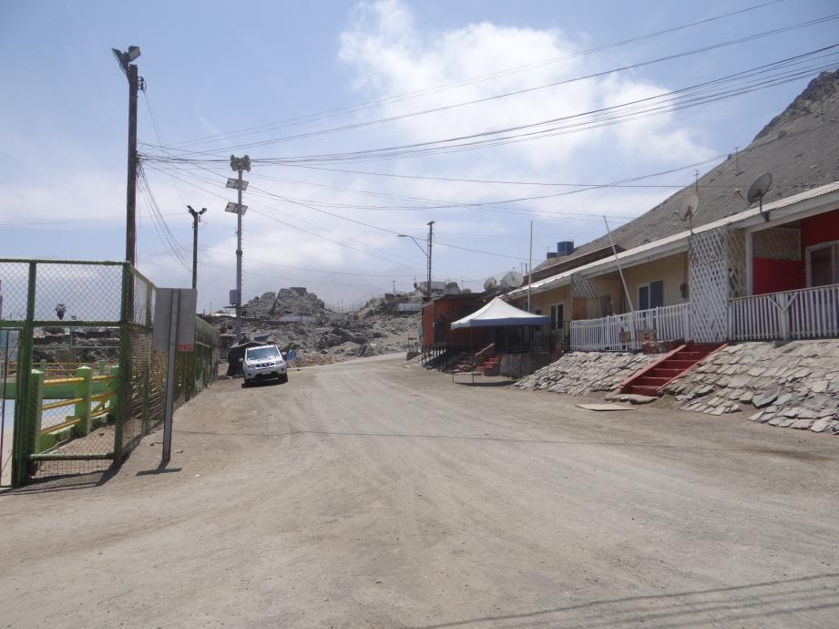

Imagen 1 | Fecha: 26-10-2018
Descripción: Instalación de Alumbrado Público en Villa Prat, con proyectores que emiten luz al hemisferio superior. La línea roja señala la horizontal respecto al suelo.
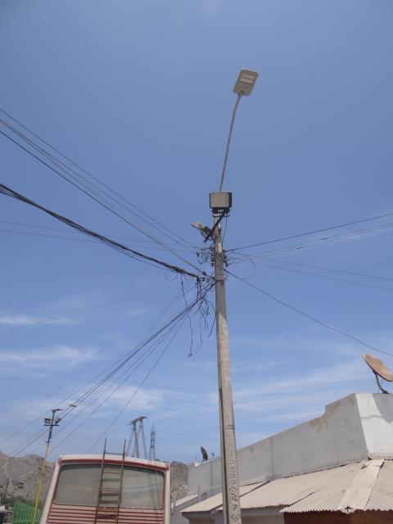 |  |  | 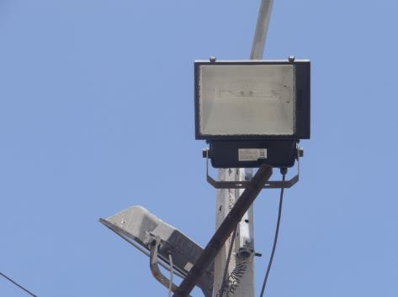
Imagen 2 |  | Fecha: 26-10-2018 | Imagen 3 |  | Fecha: 26-10-2018
Descripción: Poste con grupo de cuatro luminarias, con proyectores que emiten luz al hemisferio superior. |  |  | Descripción: Detalle de proyectores instalados con ángulo de inclinación que propicia emisión de luz hacia el hemisferio superior.
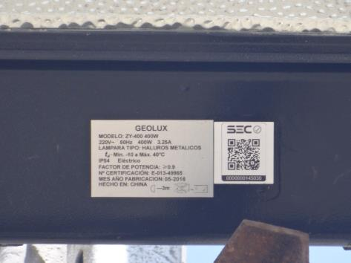 |  |  | 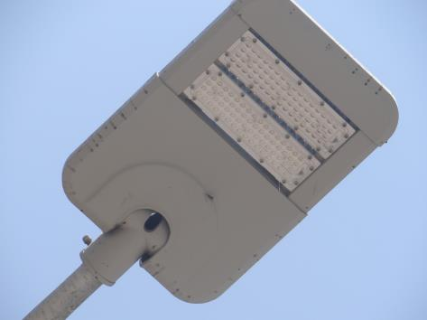
Imagen 4 |  | Fecha: 26-10-2018 | Imagen 5 | Fecha: 26-10-2018
Descripción: Detalle placa de proyector instalado. |  |  | Descripción: Detalle Luminaria LED tipo funcional instalada para la iluminación de calles.

- ANEXOS

N° Anexo | Nombre Anexo
1 | Actas de Inspección

